23 февраля - Годовщина праздника Защиты Отечества.

23 февраля 2021 года мы отмечаем сто третью годовщину традиции торжественного почитания людей, достижений, явлений и всего того, что связывает нас с делом защиты Отечества. Так получилось, что на протяжении всей истории нашему народу приходилось постоянно, в полном напряжении сил, с оружием в руках отстаивать своё право на независимость, свободу, на пользование природными богатствами своей территории, на развитие своего общества, на реализацию себя в творчестве и возможность утверждать свою культуру во всевозможных её проявлениях и уникальных достижениях (причём, такого драматизма и накала в сражениях в ходе этой обороны не знала никакая другая страна, никакой другой народ).

Как это ни странно, но именно право на всё это во все последние века вызывало у окружающих нас стран и народов злобную зависть, и стремление ограбить, уничтожить, нивелировать и унизить всё то, чем мы привыкли гордиться. Одной из причин этого является то, что именно России и её народу заповедано Свыше стать ведущими других за собой в новую эпоху, показать другим лучший пример устремления в Будущее, построения общества на эволюционных основах, утверждения качеств, необходимых в будущем (таких как самопожертвование, милосердие, взаимопомощь, справедливость и других). А как мы знаем, что кого больше Бог любит, того больше и испытывает.

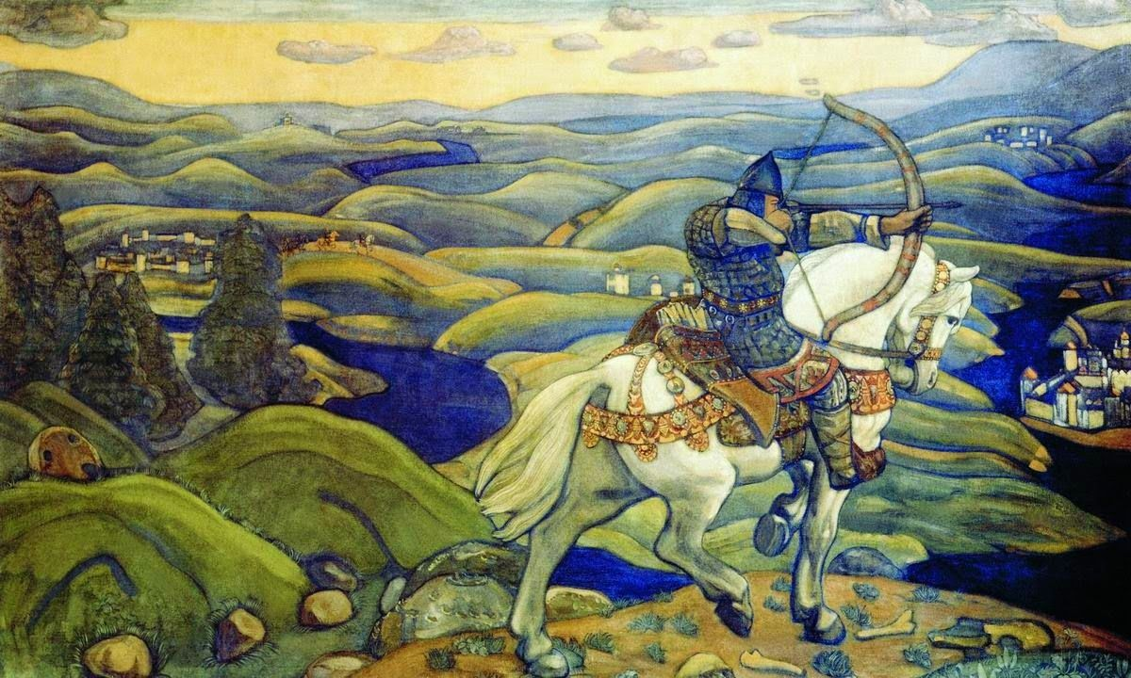

Н.Рерих. Илья Муромец.

Поэтому все последыши уходящей расы, ведомые своим хозяином – тёмным князем мира сего, и пытаются сделать всё, чтобы не допустить нашего благого развития и процветания, чтобы разрушить все наши построения и извратить все наши начинания, не гнушаясь для достижения своих позорных целей самых гнусных методов и способов, в том числе и вооружённых нападений. И не случайно история возникновения данного праздника началась с воззвания вождя молодой советской республики, В.И.Ленина, под названием «Социалистическое отечество в опасности», когда возникла прямая угроза вторжения в нашу страну иностранных, захватнических армий, и было официально объявлено о создании Рабоче-крестьянской Красной Армии. Уже во время Великой Отечественной войны, после переименования, мы стали отмечать день рождения Советской Армии и Военно-морского Флота, но в последнее время, чтобы праздник стал воистину всенародным, его официально стали называть днём защитника Отечества, потому что к делу защиты Родины причастны все мы (а не только мужчины, служащие в действующей армии или уже отдавшие свой воинский долг).

Оборона Родины – дело не только важное и нужное, но и тесно связанное с такими элементами будущего, как духовные достижения и построения культуры. Поэтому в такой торжественный день очень важно помыслить об этих, ведущих нас вперёд (к своим новым Вершинам) взаимосвязях, и поможет в этом нам работа Н.К. Рериха «Оборона».

Итак, помыслим с Н. Рерихом о культуре, о Родине и об их ОБОРОНЕ.

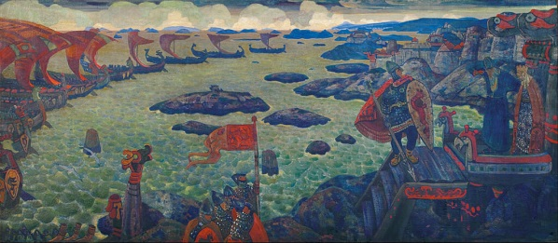

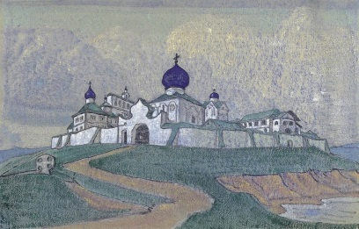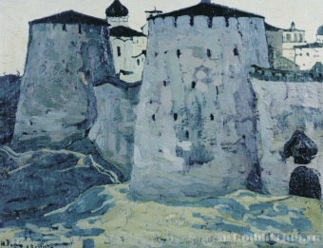

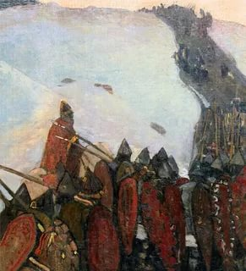

Н.Рерих. За Родину. Рать.
Оборона Родины есть долг человека.
Принято считать, что ребёнок приходит на Землю совершенно чистым, но все подспудно понимают, что это не так. И в самом деле – сыновний долг, долг перед Родиной и многие другие постоянно находятся с человеком, то есть живут в его сознании всю жизнь – от рождения и до смерти. Они восприняты именно сознанием, потому что не понимающий или не принимающий своих долгов не будет их и соблюдать. Осознание долга рождает внутреннюю ответственность (а с другой стороны - непринятие долгов не освобождает нас от неё, и уклонение от ответственности непреложно скажется на пути развития нашего духа).
Что же мы оказываемся должны – вещи, деньги, какие-то материальные, а может и другого плана ценности, или что-либо ёще? Или что-то может прийти к нам из прошлых жизней в качестве долга?
Конечно же, речь идёт об энергетических взаимосвязях, полях и энергообмене. А закон энергообмена очень прост и очень сложен одновременно: «Сколько энергий ты взял от кого-то, столько, а даже и сверх того, ты должен отдать (больше - потому что часть энергии все равно затратится на твоё внутреннее преобразование, рост сознания и другое)». Но в данном случае – это светлый, Радостный долг.
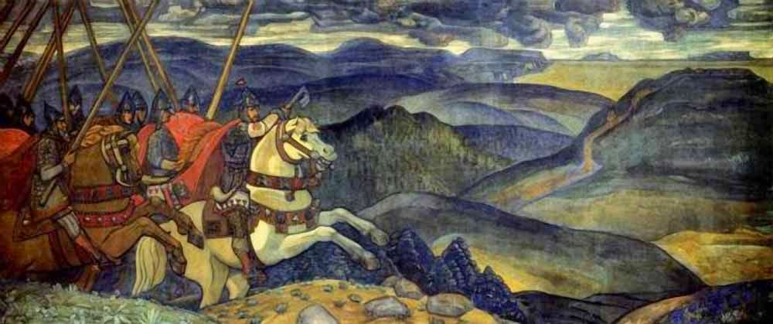
Н.Рерих. Вольга Святославович.
Так же точно, как мы защищаем достоинство матери и отца, так же точно — в защиту Родины приносятся опыт и познания.
Предназначение человека – это творчество или истинное строительство. Для лучшей постройки выбираются и соответствующие условия. Поэтому забота о Родине как о месте, где сконцентрированы необходимые традиции, знания, то есть где собраны нужные вехи и подготовлен прочный фундамент, будет заботой и о своём будущем.
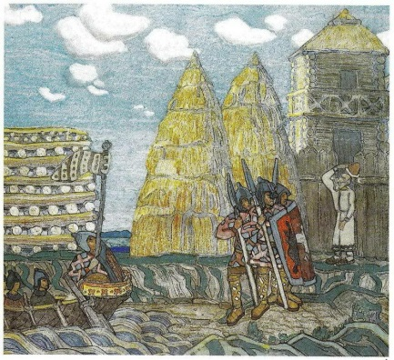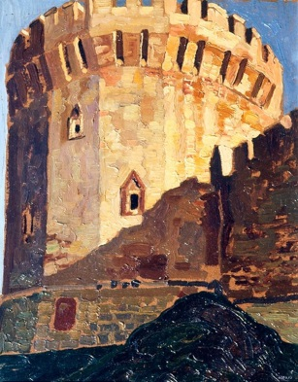
От чего же следует беречь свою Родину? Не только от врагов внешних, но и от прочих разрушений, которые поддерживаются тёмными энергиями, идущими от злобных сердец. Поэтому каждая светлая мысль об общем благе, о красоте и культуре будет поистине строительной и оборонительной одновременно. И известный завет для назначения человека - «построить дом», несёт в себе гораздо более глубокий смысл, чем создание удобных условий для своего проживания.
Небрежение к родине было бы прежде всего некультурностью.
Некультурность – есть проявление, прежде всего невежества, отсутствие определённого количества Света в сознании (в умах и сердцах). Небрежность означает отсутствие качества, то есть тоже отсутствия вложения огня своего сердца (Света высшего своего понимания, разума) в тот или иной труд или явление. А что же являет собой культура в сфере обороны Родины? Рассмотрим некоторые аспекты.
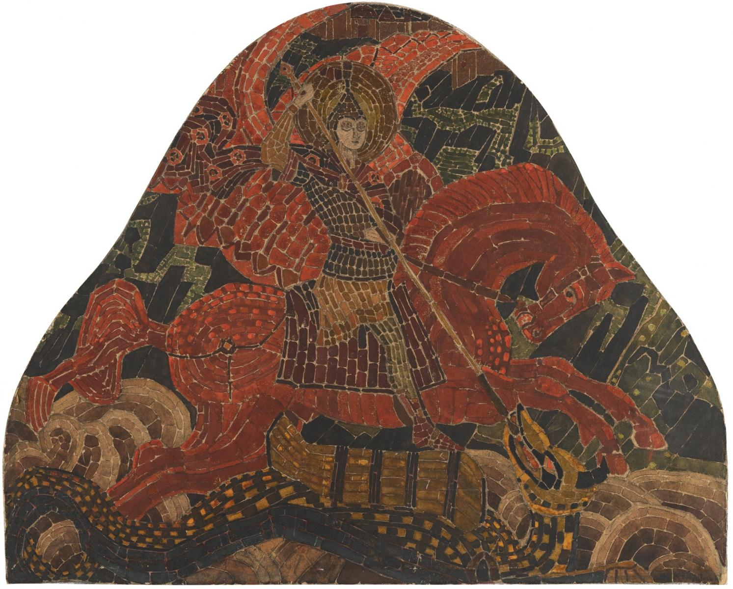
Н.Рерих. Святой Михаил Архистратиг.
Культура есть переоценка ценностей для нахождения истинных сокровищ народа.
В своей жизни, если непрерывно и планомерно мы заботимся о своём развитии, своём Будущем, нам приходится очень часто производить переоценку своих жизненных ценностей, переосмысливать свои жизненные ориентиры. И это нормальный процесс.
Если в детстве мы их выбираем (нам помогают это сделать) бессознательно, то очень часто в процессе взросления мы отходим от них, и возможно только для того, чтобы при накоплении жизненного опыта, подойти к ним уже осмысленно, с чётким пониманием того, какое же сокровище заключено в том или ином символе, оформленном как жизненная ценность или жизненный ориентир.
Не у всех этот процесс напоминает восходящую спираль, когда обозначенная в бессознательном возрасте ценность при взрослении духа загорается новыми красками и насыщается новым магнетизмом. У большинства ещё, к сожалению, ценности материального достатка и личного успеха остаются превалирующими, и им оказывается недоступен несказуемый Свет духовных сокровищ, ведущий к познанию Высших красот и энергий Космоса, а крохотный круг обзора с высот своего малого «я» не даёт роста крыльев их духа, прозябающего в забвении.
А ведь дух человека воплощается не случайно в том или ином месте, в том или ином народе. Это значит, что духовные накопления того или иного народа, лучшие его традиции, и все элементы национальной культуры могут послужить наилучшим образом для развития духа того, кто рождается в этой стране. Культура, как истинная духовная сущность, может помочь вооружить человека высшими знаниями, и тогда дух его становится непобедимым. Поэтому обращение к лучшим традициям нашего народа может привести нас к осознанию вечных истин, свет которых покажет путь нашей души. Взяв самое лучшее из нашего прошлого и осознав его в применении в настоящем времени, в будущем мы можем получить самые благие следствия.
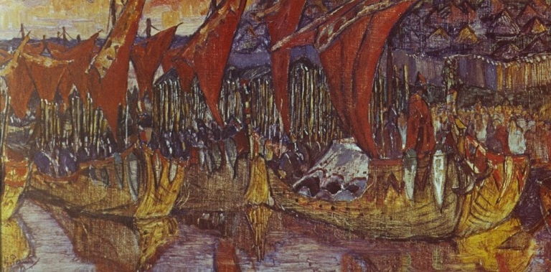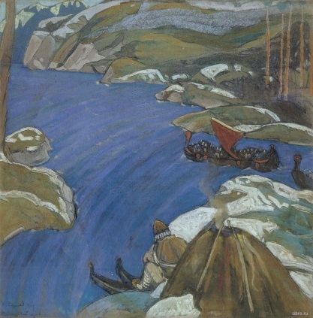
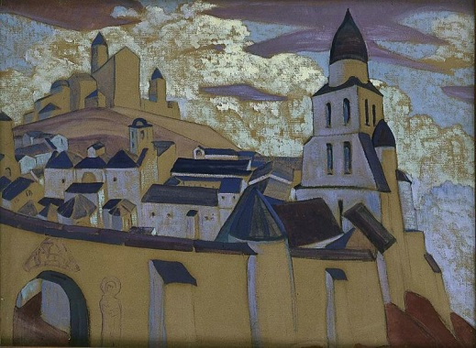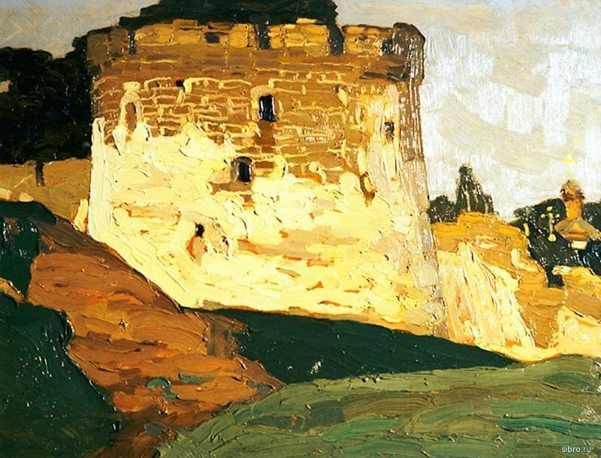
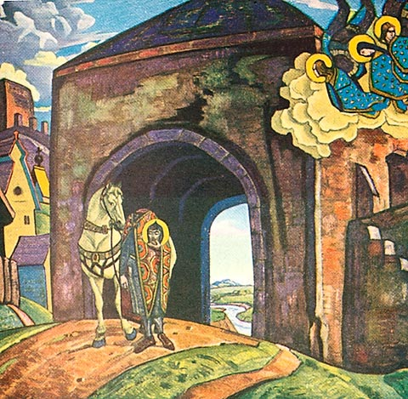
Н.Рерих. Святой Меркурий Смоленский.
Что же составит истинные сокровища народа? Это не какие-то строения или результаты и достижения научно – технической мысли. Это те национальные черты и фокусы устремлений, которые заключены в душе народа (его эгрегоре). Они собирались и заботливо сохранялись столетиями каждым народом, хотя являются достоянием общим, Мировой культуры как ценности гения всего человечества, и та же культура поможет нам не только оберегать их как музейное достояние прошлого, но одухотворить эти сокровища как вехи светлого будущего.
Поучительно замечать, как народный глаз и народный ум возвращаются к своим героям, в многообразном подвиге которых выражена душа народная. Герои во время их стремительного подвига и не подозревали, что они являются выразителями стран, выразителями самой ценной конденсированной психологии. Они творили Благо. Они следовали своему непосредственному зову сердца. Иначе они и не могли бы действовать, ибо иначе они не были бы теми самыми героями, память о которых не только живёт, но и возносится и углубляется в проницательности народной.
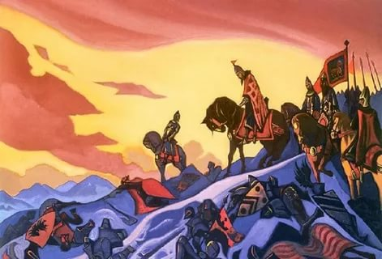
Н.Рерих. Александр Невский.
Одухотворённое сердце народа отлично знает, где был творящий самоотверженный подвиг.
И не в исторической хвале, но в почитании и трепетном, бережливом отношении к именам этих подвижников народ выражает свою непреложную оценку. В суматохе жизни, может быть, опять временно не будут упоминаемы эти великие имена, но как только душа народная почувствует необходимость пищи духовной, она опять неуклонно возвратится к тем, кто вёл её к блестящим строительным достижениям. Так каждая страна, у сердца своего, бережёт имена, ведшие к Свету.
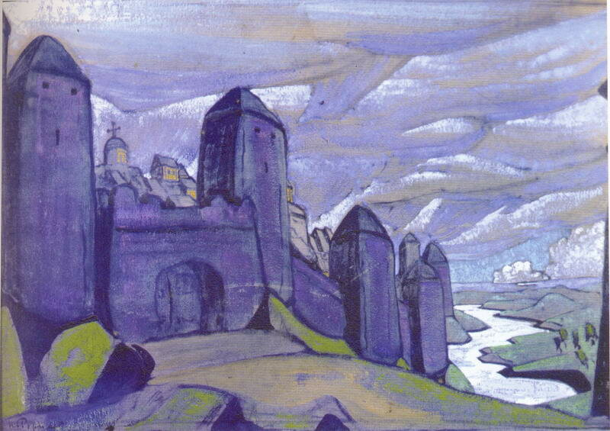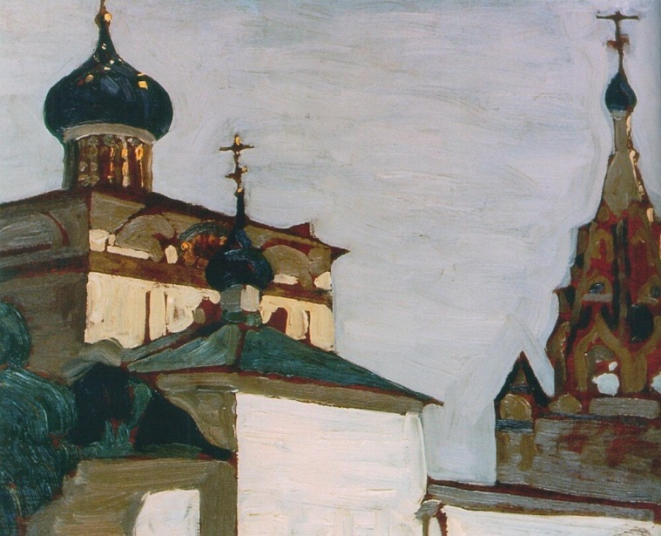
В дни празднеств Культуры все эти выразители лучших народных стремлений, запечатлевшие их и трудом и подвигом, претерпевшие и не уклонившиеся будут тем истинным украшением планеты и прибежищем сердца народного, когда оно и болит и тоскует по правде. Не они ли, эти выразители народов, помогут претворить тоску и боль поисков в праздник подвига?
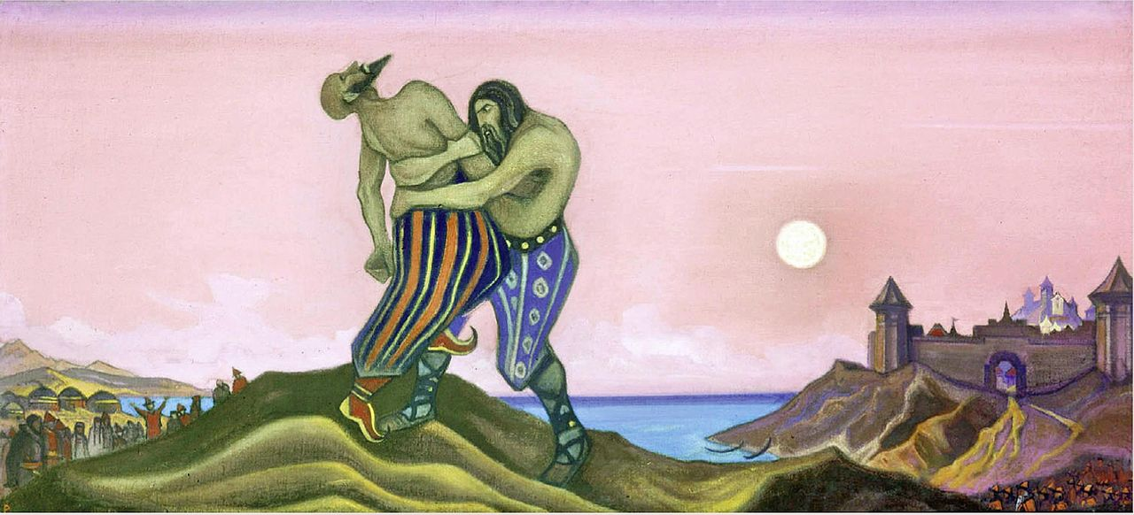
Н.Рерих. Единоборство Мстислава с Редедей.
Культура утверждается в сердце народа и создаёт стремление к строительству.
Если выразителем души народа, то есть его лучших, высших черт характера и устремлений, способностей к восприятию тончайших энергий и велений Космоса будут его герои и подвижники, творцы и истинные его вожди, на примерах и действиях которых народ осознаёт себя и определяет дальнейший свой путь, то откуда же эти великие сыны и дочери этого народа получают импульс к своему движению и творческому действию? Именно из сердца своего народа. А что составляет это сердце?
Конечно, каждый народ появляется не просто так, зарождаясь под лучом определённого Светила и проходя все стадии своего развития от молодости, до зрелости и заката. У него есть своя историческая и глубинная миссия, выполняемая тогда, когда движимый своими передовыми представителями, собирает он незримые сокровища, образующие бессмертный кристалл лучших накоплений, формирующий его эгрегор. Красота этих накоплений сияет незримым светом, освещая путь не только тем, кто составляет этот народ, но и всем другим народам, дополняя и обогащая их духовные накопления.
Энергии красоты, складывающие особый узор сокровищ сердца народа, проявляются во всех элементах культуры благодаря творчеству самоотверженных, наполненных любовью не только к своему, но и ко всему человечеству сердцах его деятелей. Воспринимая тончайшие вибрации, исходящие от сердца народа, через эгрегор своей страны (родственных стран), передают эти замечательные вершители культуры всем людям устремление к совершенству, к красоте во всех проявлениях, к утончённому строительству (преобразованию материи всех планов). И памятники культуры возвышаются как лучшие выразители светлых накоплений сердца народов над всеми безобразиями, творимыми невежеством, особенно в переходное время.
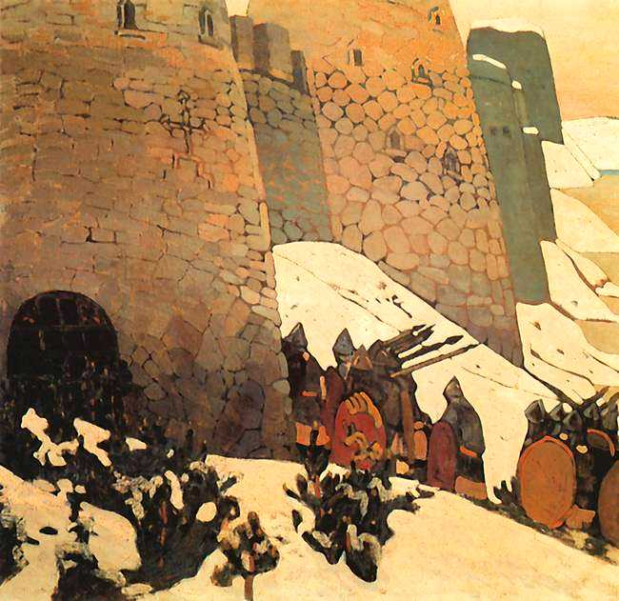
Н.Рерих. Дозор.
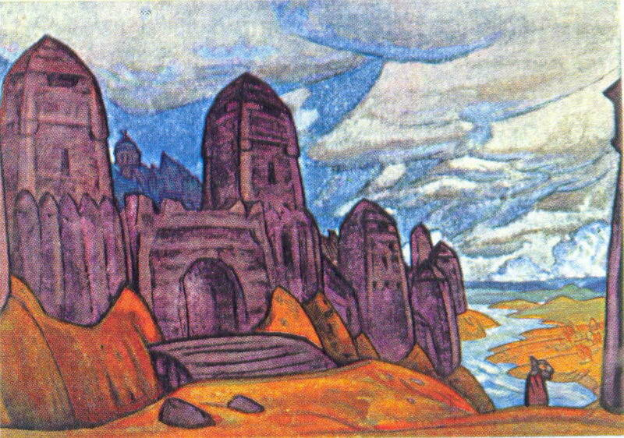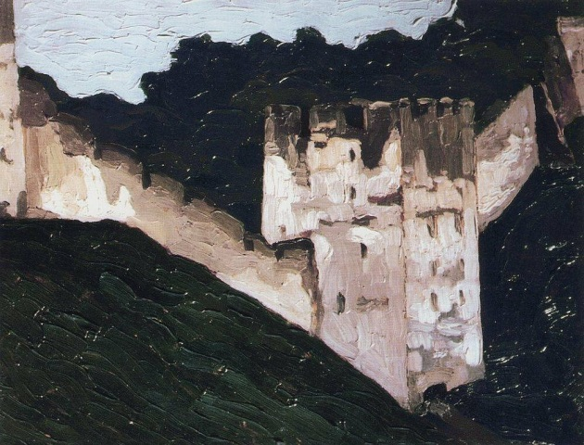
Культура воспринимает все открытия и улучшения жизни, ибо она живёт во всём мыслящем и сознательном.
Все открытия науки (да и в целом - все необходимые другие, в ходе познавательного процесса) подготовлены для человечества Творящими Силами Космоса, и изначально направлены не на его саморазрушение, но для его совершенства во всех аспектах жизни. В этом состоит и одна из задач культуры – обеспечить гармоничное, поступательное, в сотрудничестве с Высшими Силами развитие духа человека, его сознания. Не будет совершенства, если забота об улучшении коснётся только создания комфортных условий для плотного тела и услаждения ненасытного астрала – она приведёт только к страданию духа человека. Так у большинства потребности духа находятся в полном пренебрежении, что приводит не к росту сознания, но к его деградации.
Расширение сознания возможно лишь при действенном восприятии Высших энергий. И только культура устанавливает связь между всеми мирами, в которых живёт и развивается человек. Его дух, заключённый в плотное тело, следуя путём поиска и утверждения красоты и гармонии в своей жизни, собирает бесценный жемчуг своих исканий, обеспечивающий его лучшие условия жизни и творчества в Высших сферах. А сейчас, в наше время, это особенно важно, ибо "предстали перед человечеством события космического величия. Время создания культуры духа приблизилось. Перед нашими глазами произошла переоценка ценностей. Среди груд обесцененных денег человечество нашло сокровище мирового значения. Ценности великого искусства победоносно проходят через все бури земных потрясений. Даже "земные" люди поняли действенное значение красоты.
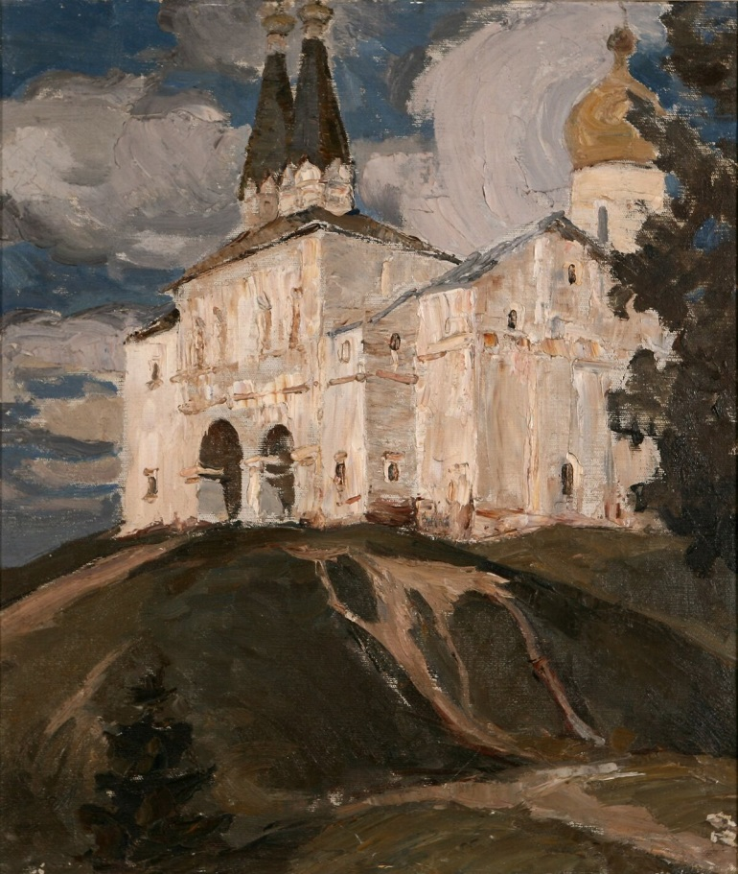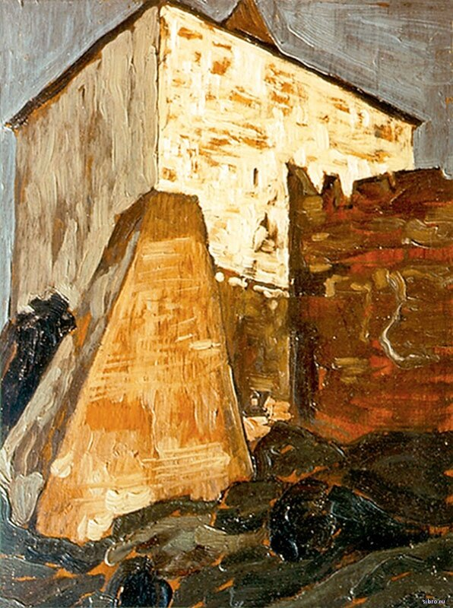
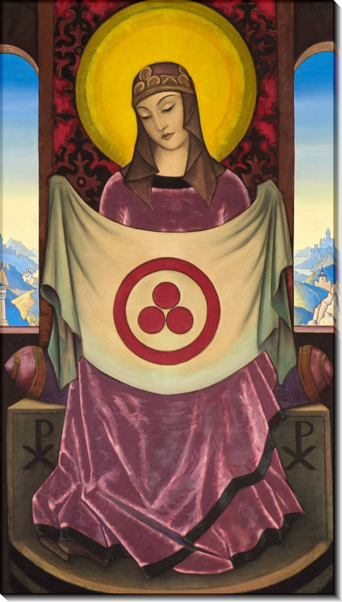
Н.Рерих. Мадонна Орифламма.
И когда утверждаем: Любовь, Красота и Действие, мы знаем, что произносим формулу международного языка (потому что это тот язык, который без условностей воспринимает наше сердце). Эта формула, ныне принадлежащая музею и сцене, должна войти в жизнь каждого дня (для утверждения их во всех элементах своей жизни). Знак красоты откроет все "священные врата" (врата, где для нас раскроются Высшие Сферы). Под знаком красоты мы идём радостно (Радость есть признак гармоничного развития, совершенства). Красотою побеждаем (все свои несовершенства). Красотою молимся (ведь она фокус для всех жизненно важных устремлений). Красотою объединяемся (и прежде всего нашими сердцами, объединяя свои токи на Высших Планах)... И, чуя путь истины, мы с улыбкой встречаем грядущее (прекрасное наше общее Будущее, уготованное человечеству)".
Культура защищает историческое достоинство народа.
Нет народов плохих и хороших, в каждом из них найдутся как замечательные представители, которые способствовали его становлению, являли собой прекрасный пример человеческого гения, самоотверженности и самопожертвования, так и те, кто своим действием и тёмным творчеством позорил род человеческий. Конечно, даже один человек может своим преступлением бросить тень на весь народ, но это не может являться поводом для любого проявления национализма и шовинизма, в основе которых нет любви к человеку, а только ненависть, и которые разрушительны по своей сути.
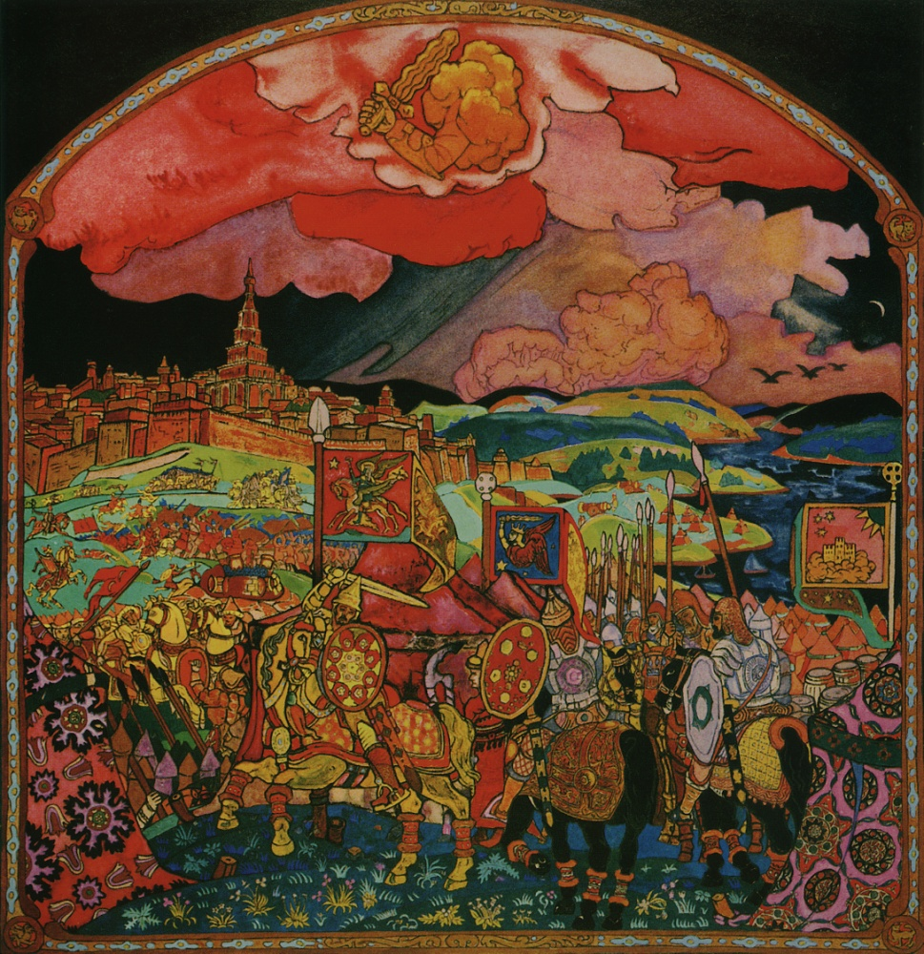
Н.Рерих. Покорение Казани.
Но соприкасаясь с достоянием национальной культуры, и особо отмечая присущий народу его особый, национальный колорит, мы восхищаемся достижениями их творческой мысли и искусных рук, и перестаём видеть границы в своём восприятии представшей перед нами красоты. В этот момент мы понимаем, что для истинных творцов, где бы они ни жили, важны и дороги те же общечеловеческие ценности, что и нам. Что запечатлённая в их трудах красота и открывающаяся при её восприятии истина служит для нашего развития, несмотря на все различия и временные отрезки.
Но ведь лучшие сыны своего народа: герои, подвижники, творцы, - возникли не из небытия и не на пустом месте. Они явились ярыми проявителями лучших внутренних накоплений и духовных сил этого народа. И если их творческий вклад в общемировую сокровищницу достижений культуры огромен, то это потому, что благодаря их трудам пред нашим взором раскрывается квинтэссенция всего лучшего и прекрасного, что копил в своих недрах этот народ. Культура любого народа, таким образом, позволяет увидеть лучшие страницы прошлого, чтобы ярче раскрылось поле деятельности для нашего духа в настоящем, и чтобы маяками засияли фокусы наших устремлений в Будущее.
Утверждение о Родине не будет отвлечённым, туманным понятием. Кто берётся утверждать, тот и сознаёт всю ответственность подвига утверждения. Люди не могут удовлетворяться отвлечённостями.
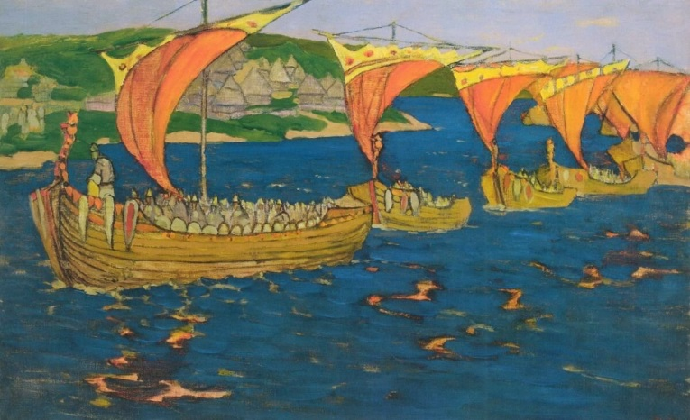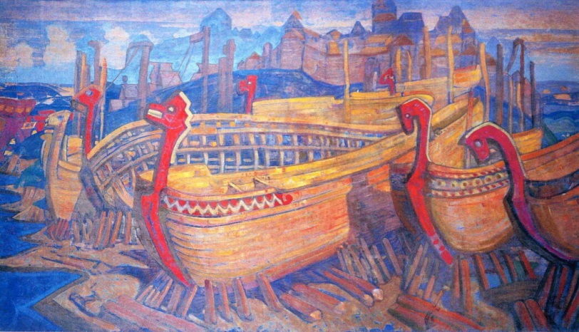
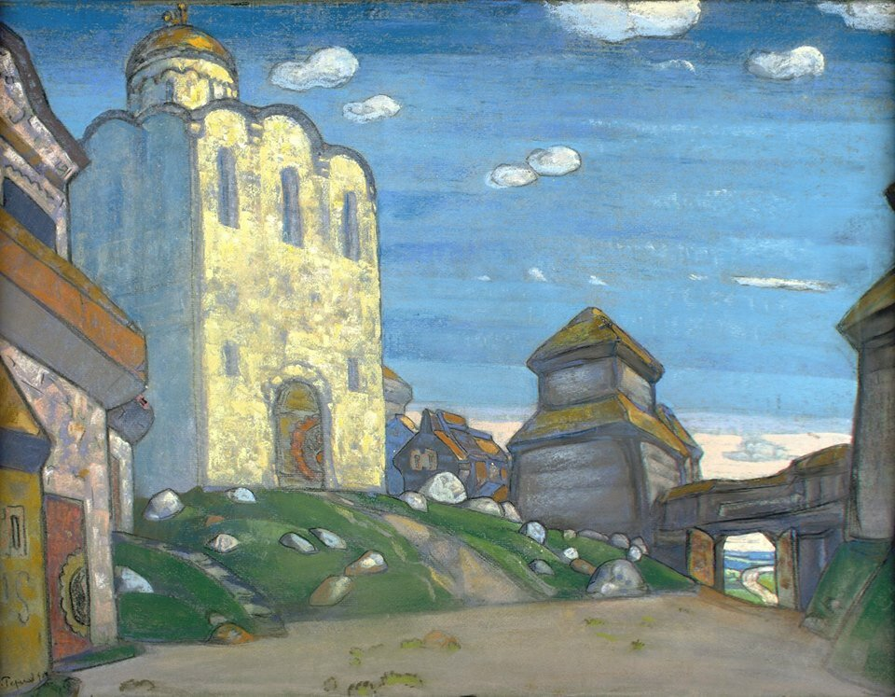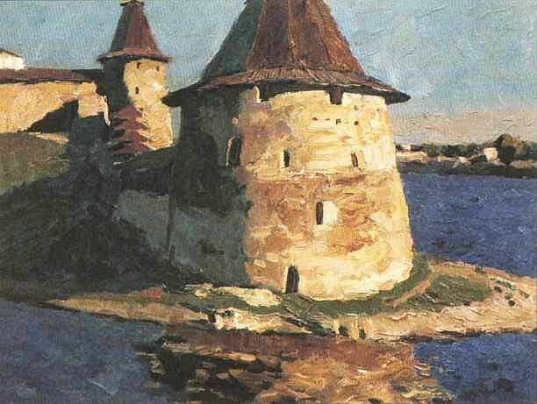
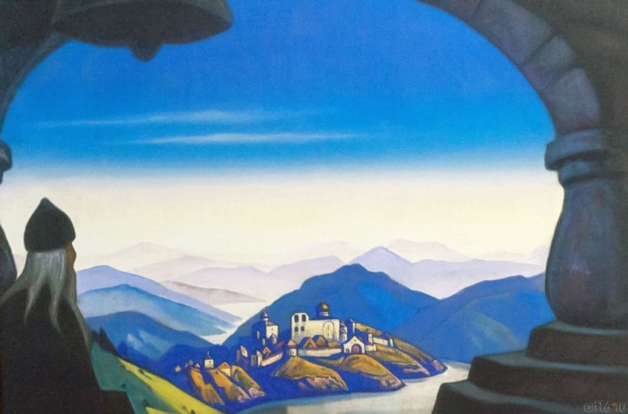
Н.Рерих. Земля Славянская.
Почему для кого-то понятие «Родина – мать» может стать отвлечённым (абстрактным) понятием? В эпоху грубого материализма люди в своём сознании решили отказаться от принятия Космоса (и Космоса именно живого и творящего, а не в виде безмолвной, безжизненной пустыни) как неотъемлемой части нашей среды обитания, то есть обособились от самой важной части самой Природы. И соответственно, такие понятия как душа, дух, совесть, Высший разум были утверждены в качестве нематериальной (не существующей) составляющей нашей жизни, присущей только нашему сознанию. Соответственно, был отвергнут закон о причинно – следственных связях.
Но как невозможно отмахнуться от Действительности без серьёзных для себя последствий, так и любое отрицание и ограниченность обрекает дух человека на голодание и страдания. Так и небрежение к эгрегору Родины (также не принимаемую за живое, разумное энергетическое образование, входящее в ноосферу Земли) обрекает человека на полное отсутствие истинной любви или на лишение её высшей составляющей – любви к Родине как месту всех лучших чаяний и устремлений, как к фокусу всякой высшей жертвенности и самоотверженности. А без любви к Родине не возможен подвиг – очень важный для нашей души процесс.
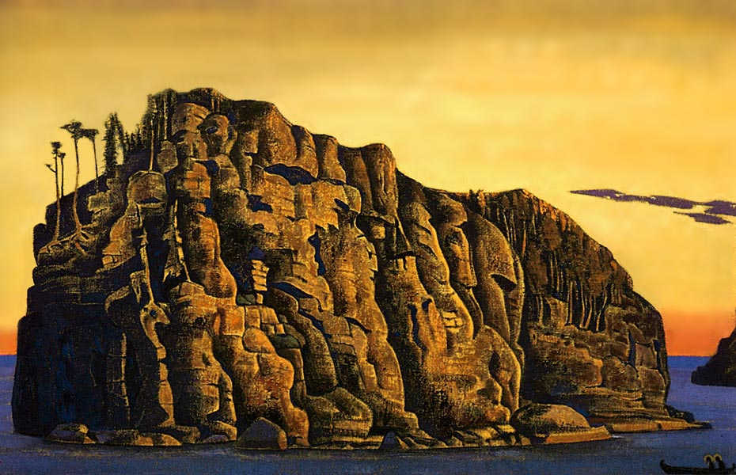
Н.Рерих. Святой остров.
Отвлеченность понятия Родины, связанная с потерей фокусов для сознания человека основных жизненных ценностей, неминуемо приведёт не только к отсутствию любви, но и к умалению всех духовных накоплений и богатств, к небрежению, злобному злопыхательству и предательству. (Не случайно в погоне за лучшими жизненными условиями многие переметнулись в стан хулителей и очернителей Родины). И любой солдат, в сердце которого не нашлось должного огня любви к родной стороне и её ценностям, легко впадёт в депрессию и разрушительные сомнения при первом же серьёзном испытании, ибо линия фронта защитника пролегает не по какой-то местности, но прежде всего в его сердце. Создание Высшего образа Родины в своём сознании – одна из самых важных сторон процесса подвига.
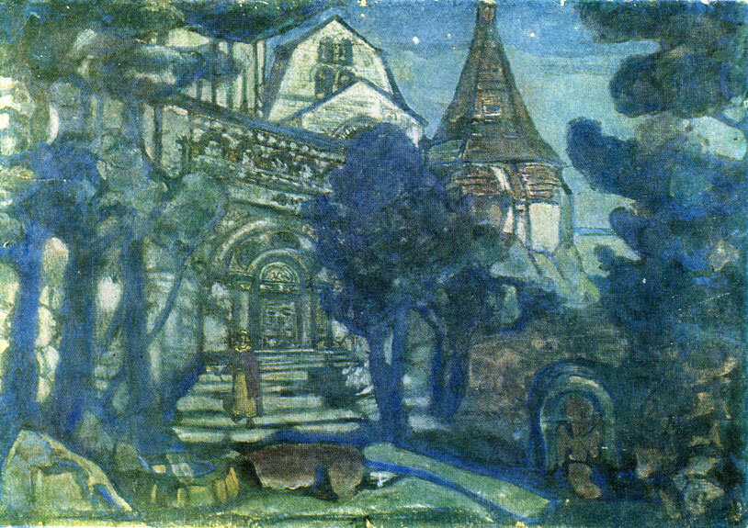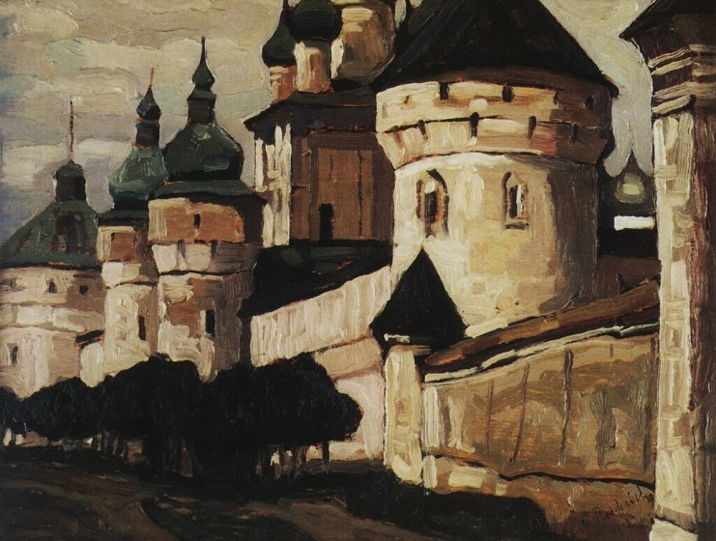
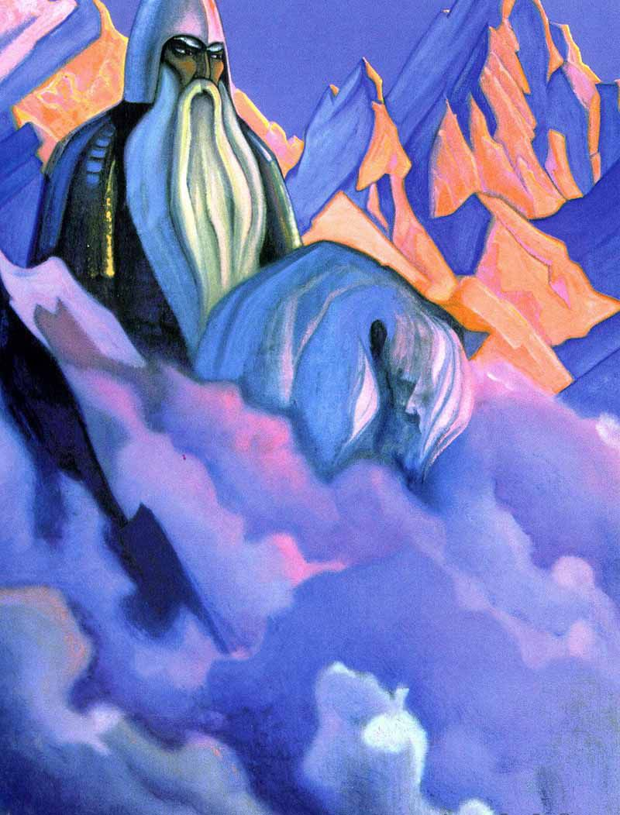
Н.Рерих. Святогор.
В мире всё реально, и в высшей красоте реальны сияющие вершины. На земле покоится вершина.
В мире всё реально потому, что вне материи ничего существовать не может, в том числе сознание и всё, что с ним связано. Все образы, существующие в нашем сознании, материальны, правда, разреженность этой материи намного сильнее, чем у плотного мира. Более того, нет материи, в которой бы не было бы присутствия той или иной степени сознания, именно оно сцепляет материю в определённые формы. Таким образом, нет самих по себе материи и сознания, но есть единая духо - материя, из которой с разной степенью утончения создано всё сущее во Вселенной.
Почему есть люди, беззаветно любящие Родину, готовые пожертвовать для неё всем, даже своей жизнью? Конечно, это не фанатики, но здравомыслящие люди, просто их сердце чувствует высшую красоту, которую являет собой его Родина (её эгрегор, то есть энергетическое наполнение) в невидимых сферах. И восприятие её неизречённых красот вызывает внутри утончённого сердца несказуемую Радость. Любая страна, особенна та, что суждена Будущему, имеет связь с энергетическим центром планеты, через который она напитывается особым магнетизмом, содержащим различные энергии, но все они базируются на красоте (особых гармоничных сочетаниях, созвучных устроению всего космоса).
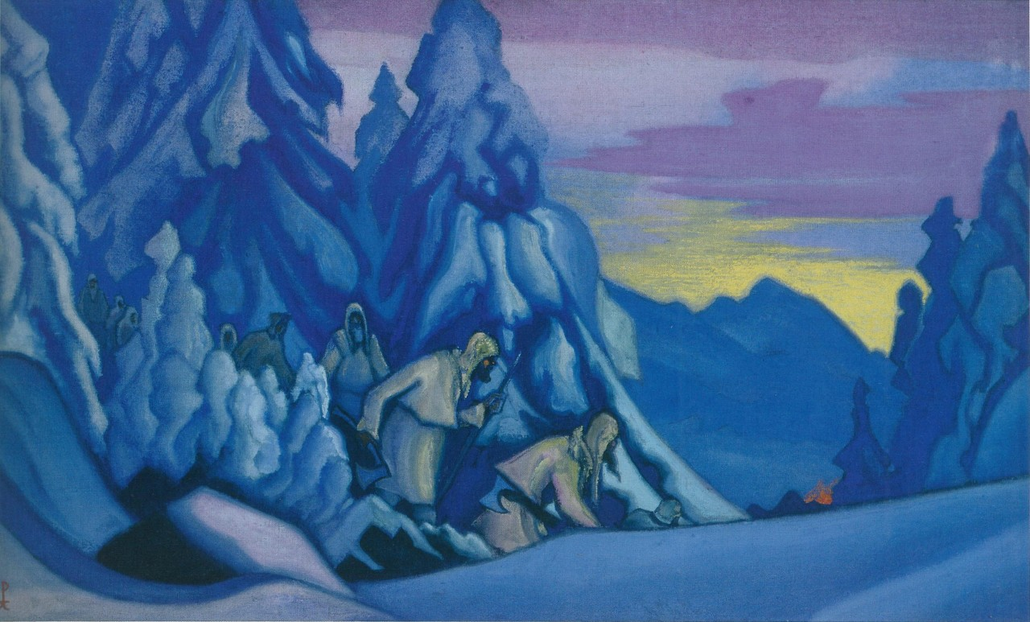
Н.Рерих. Партизаны.
Этот энергообмен лучше всего передается через горные системы (для России этот канал протекает в направлении Алтай – Гималаи). Конечно, все горы существуют не только в плотном, видимом мире (он всего лишь отражение, производная от тонкого и Огненного планов), но и в Высшей Сфере. И красота напряжённого их излучения особо восхищает дух человека. Но достичь (постичь) восприятия этой красоты можно только через труд подвига, утончения своих чувств, утверждения всех форм любви (к Родине – одна из высших), расширения (границ его проявления) своего сознания.
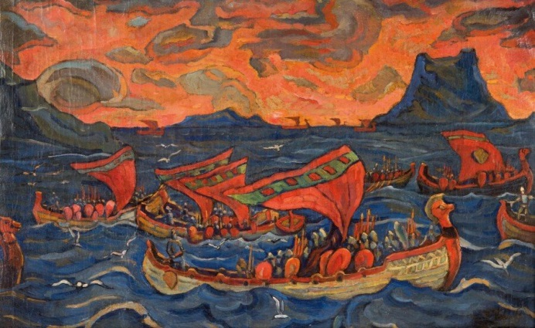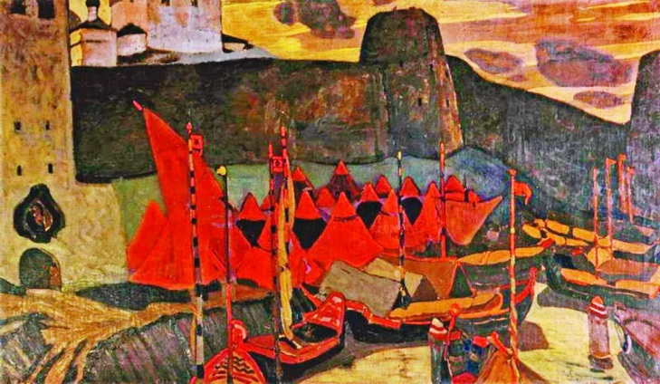
Через труд (на земле, в простом своём сером дне, не уходя от жизни в монастыри и другие цитадели от бурно меняющихся её условий) преображения своих несовершенств в лучшие качества духа пролегает путь к вершине (слияние с эгрегором) своей Родины, ведь она сияет и другим странам и народам с высоты своих достижений и светом своих внутренних сокровищ.
На кристалле мысли зиждется осознание Родины, в общечеловеческом её понимании.
Кристалл мысли - это постоянная, непрерывная, ритмично повторяющаяся мысль, утверждённая в действии, дающая отложение в виде прекрасного кристалла. Созданием кристалла мысли формируется настоящий характер человека, все его лучшие устремления и утончённость чувств (и сердца, прежде всего). Магнетизм Родины тоже имеет в своей основе кристалл Мысли Высшей Творцов и Управителей Земли. Настроенность нашего сознания в унисон с направленностью Высшего Кристалла поможет постичь не только красоту Родины, познать звучание симфонии её Радости, утвердить свою любовь к ней, но и понять её высшее предназначение для своего и других народов.
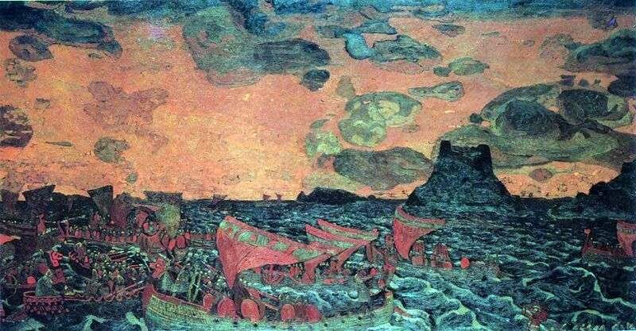
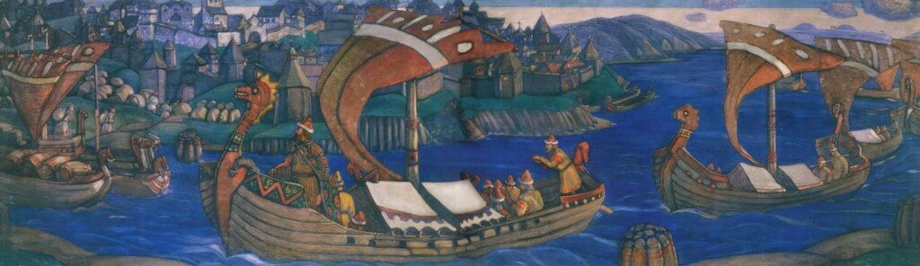
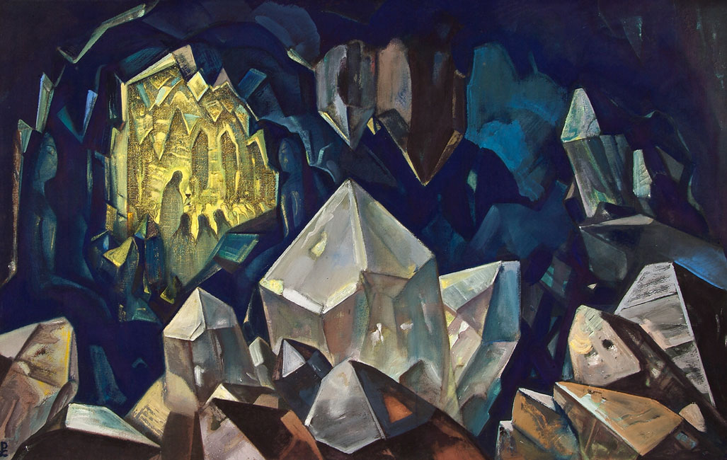
Н.Рерих. Сокровище гор.
Защита Родины есть защита и своего достоинства.
Принято считать, что защита отечества – в основном тяжёлое, поэтому сугубо мужское дело. Но настоящие патриоты – это все те, кто любит свою Родину, кто знает её историю, богатые культурные традиции и накопления, кто верит в её будущее и трудится для её расцвета. Как бы ни был искусен человек в приёмах с оружием, в тактике ведения боевых действий – без морального духа, без его внутренней закалки, которая основана на беззаветной любви к тому, кого или что он защищает, не получится из него несгибаемого борца за честь и свободу Родины - Матери.
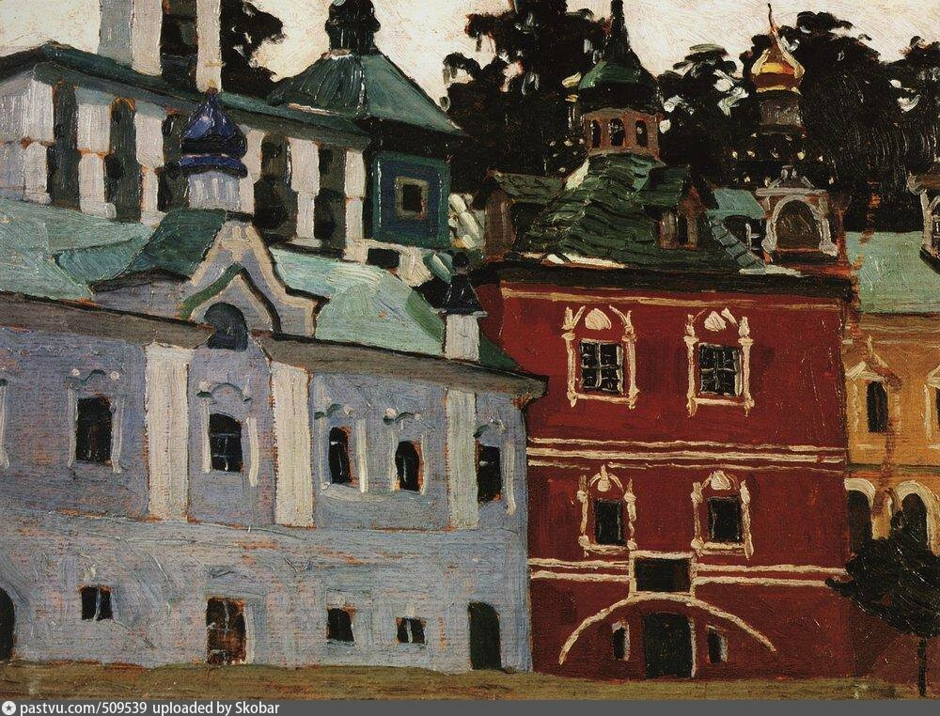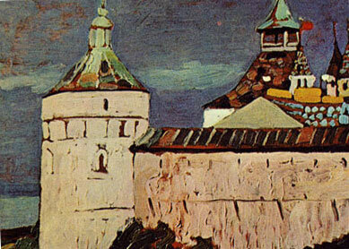
Почему на протяжении веков никакие захватчики не смогли поработить Россию и её народы? Потому что жертвенность русских людей во имя Общего Блага, их стремление к свободе и справедливости, а также единение в духе с Небесным воинством вырастали в такую неодолимую силу, что злобная воля врагов, их зависть и стремление к наживе, а также фанатизм и изуверство просто разбивались о монолитность души нашего народа, наполненной лучшими огненными накоплениями.
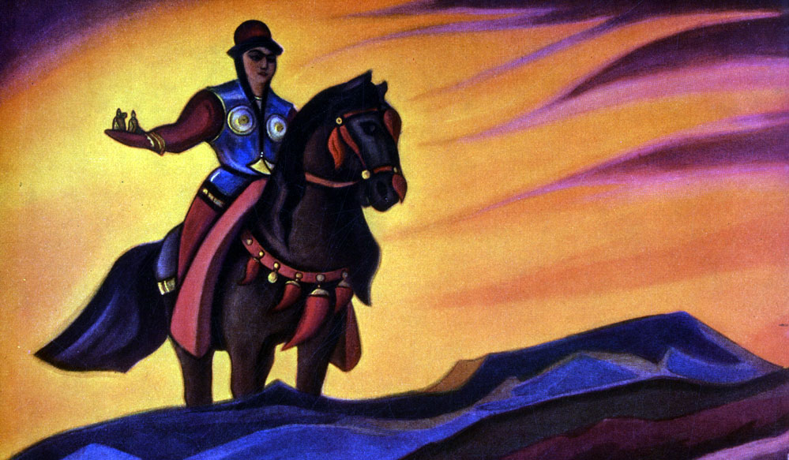
Н.Рерих. Настасья Микулична.
Значит, и все те, кто видит свою задачу в сохранении этой народной души, её укреплении и развитии, и будут лучшими защитниками Земли Русской. Но сейчас враги России – враги русской ментальности и наших духовных сокровищ – стали намного хитрее. Они хотят извратить, оболгать и свести на «нет» все ручейки, что издревле питают могучее древо общности и единства нашего народа, соблазнить чуждыми нам ценностями, стереть нашу память.
Принижая наши великие достижения и наши идеалы, различного рода злопыхатели пытаются разрушить нашу веру в себя, в свои силы, посеять раздор и разобщённость в наших умах и сердцах. Унизить и поработить можно только того, кто это позволяет и допускает по отношению к себе, поэтому защита своего внутреннего достоинства, своего микрокосма от заразы стяжательства и эгоизма, безделия и жажды развлечений, безверия и кощунства, есть в то же время часть сражения за свою Родину. И очень важно в новом периоде непрекращающейся битвы за Землю Русскую осознать себя её защитником, понять и принять для себя эти новые задачи.
Защита Родины есть и оборона культуры. Поверх каждодневной пыли сияет понятие Родины. Тот, кто осознаёт это понятие — прекрасное и нерушимое, — тот может почитать себя сознательным работником культуры.
«Каждый, кто произнёс «красота!» - спасён будет». Именно в простых своих буднях каждого дня истинный защитник будет утверждать незыблемые основы своего культурного строительства – и в делах и в помыслах. «Красотою молимся!» - это не какой-то отвлечённый девиз, это – веление Новой Эпохи. Именно красота, окружающая нас во всех планах, если станет «видимой» для нашего сознания (если научимся мы правильно и грамотно использовать мощь энергий красоты), способна не просто сделать нас сильными духом, но и преобразовать всю нашу суть (внутреннюю сущность).
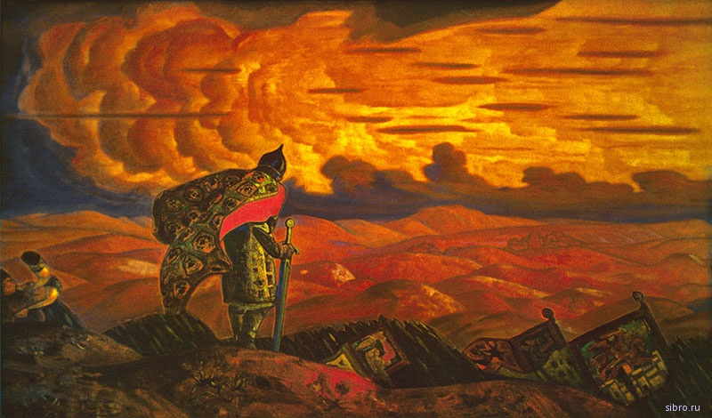
Н.Рерих. Стрелы неба – копья земли.
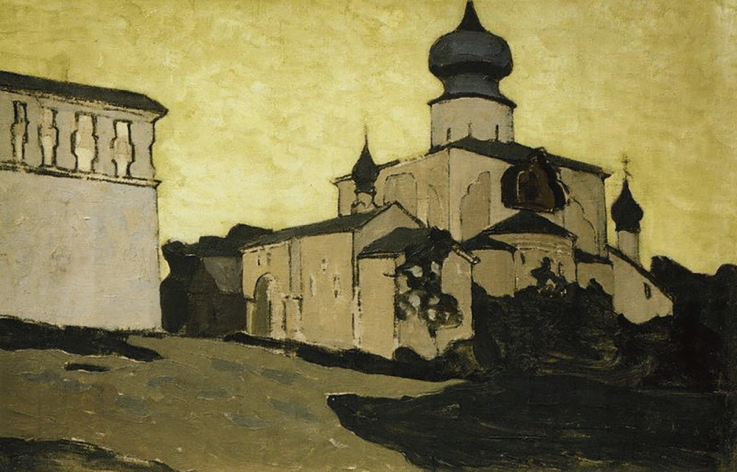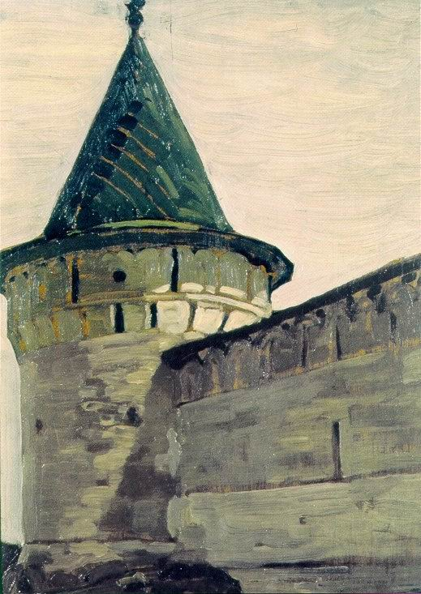
Почему, например, во всём мире говорят, что русский человек крепок своим духом, что у него тонко чувствующая душа? В чём истоки этой глубинной утончённости? Она, в том числе, кроется и в нашем слиянии с красотами родной природы, в умении постигать на её лоне сокровенные вещи, в способности чувствовать её скрытую мощь, впитывать истину, наполняющую её. Из этого и рождается взаимная любовь нас и природы, которая в итоге становится любовью зрелой, всепоглощающей и жертвенной.
Наша родная, уникальная и разнообразная природа, поистине, являет собой самый настоящий Храм. И особенно первозданная, нерукотворная красота, наблюдаемая нами в природе, наполняет нас будто в храме своими благими, умиротворяющими и возвышающими энергиями, способствует очищению и полёту нашей души, и очень тонко и незаметно производит в нас переоценку ценностей. Благодаря этой красоте мы понимаем, наконец-то, в чём заключаются в нашей жизни элементы вечности, и в чём – нечто пустое и преходящее.
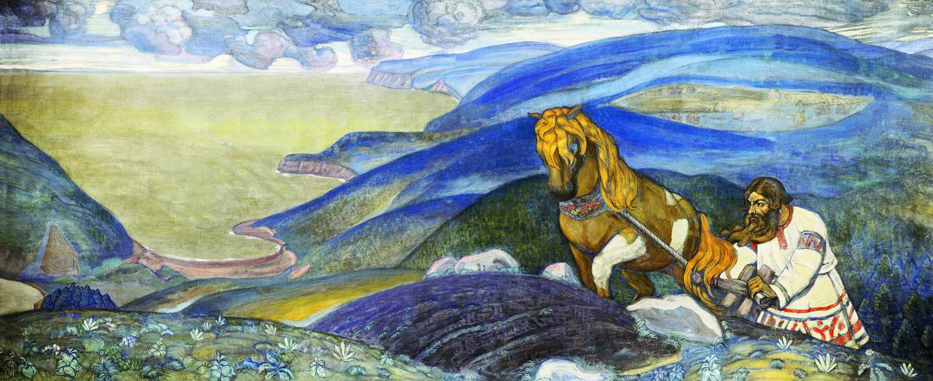
Н.Рерих. Микула Селянинович.
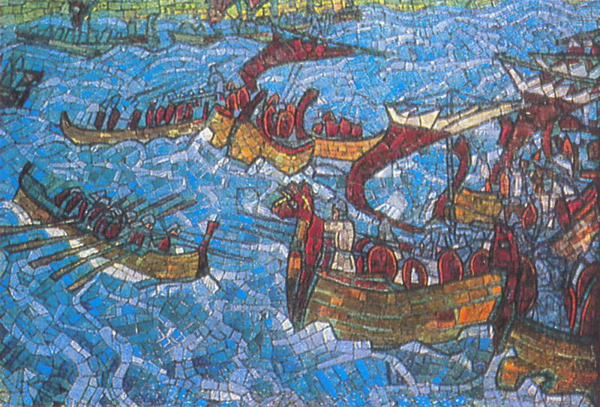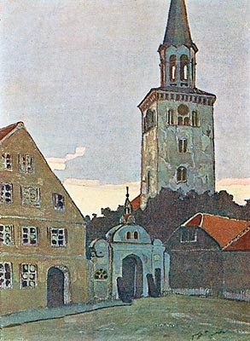
Храм Природы является благом для всех, потому что он служит фокусом для восприятия особых энергий мироздания и источником излучения в окружающее пространство благотворных энергий, гармонизирующих и оздоровляющих его. И в таком благом соседстве нам не просто дышится легче, но и мысли и чувства нас посещают совсем другие. Да и человек стал человеком разумным только тогда, когда научился понимать язык красоты природы.
«Природа есть подлинный учитель». Не случайно свои самые лучшие произведения многие творцы создавали в результате общения с природой, и почти каждый из нас идёт к ней на новую свою встречу в поиске вдохновения, утончения своего мышления, расширения понимания. Природа – словно немой собеседник в жизненно важном для нас диалоге, незримо показывает и подсказывает лучшие решения, даёт ответы на мучающие нашу душу вопросы. Поэтому очень важно понимать, что находясь в этом Храме Природы, мы участвуем в невидимом нашему глазу энергообмене. Причём, он касается, прежде всего, именно наших чувств и нашего сердца.
И если Родина, со всеми её природными богатствами и сокровищами является для нас своеобразным Храмом духа, откуда мы черпаем наинужнейшее, то за пылью будничных дел не забудем мы обо всём том, чем мы обязаны ей. И нерушимым её здание будет до тех пор, пока будут питать её словно кровеносные жилы ручейки и целые реки культуры, истинное хранилище которых будет находиться в сердцах её народа.
Каждый воин (борец с тьмой невежества, умаления культуры и Храма Родины), защитник земли нашей, становится тем маяком, который в потёмках обывательства своим движением духа покажет лучший пример для подражания. И постигая своим сердцем все лучшие, созидательные и жизненные энергии Храма своей страны, питает он единое древо её культуры, её невидимого энергетического каркаса.
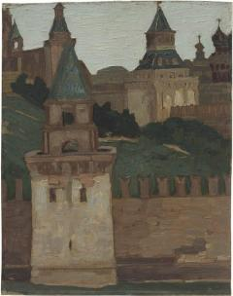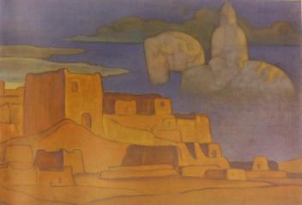
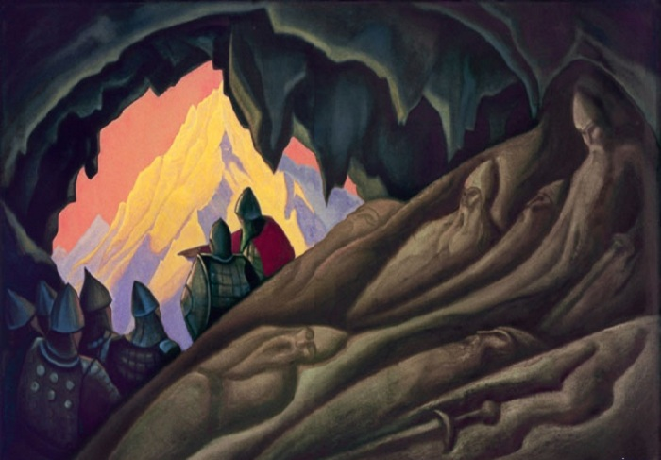
Н.Рерих. Богатыри просыпаются.
В трудах, среди препятствий, будто бы необоримых, находятся молодые силы. В любви к человечеству, в любви к Родине найдут молодые сердца неосудимое, светлое стремление к подвигу.
«Когда так темно кругом – подумаем о Свете», ведь не просто так чувствуем мы, как под пока невидимые земным глазом Знамёна Победы Культуры собирается новое воинство – племя молодое, без страха и предубеждений, вооружённое очищенным знанием вековой мудрости. Откуда берутся эти, свободные в духе, с подвижным (не закрепощённым в предрассудках и суевериях) сознанием люди, если вокруг мы наблюдаем как раз противоположные примеры закрепощения во зле?
Их появление в сужденной Будущему стране не случайно, но обусловлено напряжением (действием) Космического Магнита. Это воплощаются духи с большими накоплениями, синтетическим уровнем сознания (синтез высших энергий микрокосма), созвучные самоотверженным лучам Урана, собирающим шестую, новую расу. Стремление к подвигу, самопожертвованию во имя Общего Блага проявляется как великая целесообразность, ощущаемая сердцем и определяемая как Великий космический Закон Жертвы (любое утончённое получение возможно лишь в результате радостного, бескорыстного даяния).
В этом русском слове — в подвиге — заключено понятие движения, преуспеяния и неустанного созидательства.
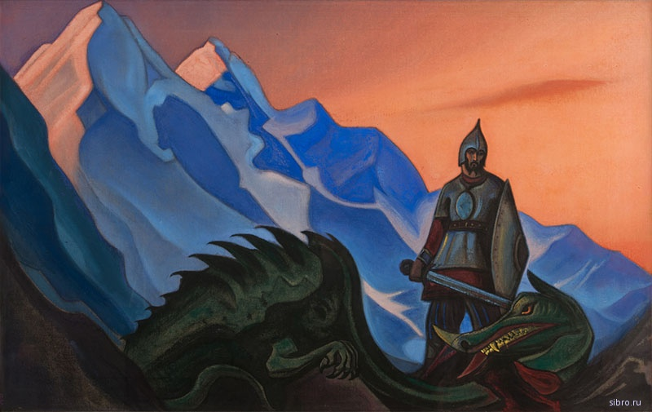
Н.Рерих. Победа.
И в самом деле, чтобы выдержать, вынести все сужденные нашему духу испытания, необходимо особое состояние души, которое называется «подвигом». «Подвиг» - это не просто какой-то разовый героический поступок, на который можно решиться и от отчаянья. Подвиг – это не просто определённое состояние, это целый процесс, протекающий в нашем сознании. Слово «подвиг» означает некое движение. И, скорее всего, не просто с криком «ура!» на смертельного врага. Мы помним бессмертные слова великого русского человека: «В жизни всегда есть место подвигу».
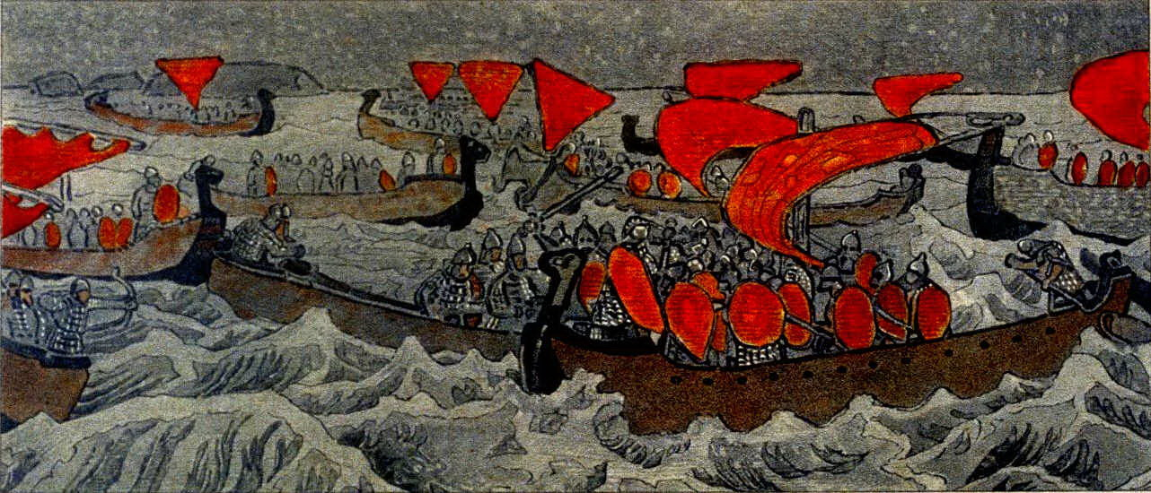
Но как обычный человек может вдруг внезапно решиться на какое-нибудь сложное и рискованное благое дело, даже, может быть, в ущерб себе? Или вдруг в полном сознании и здравом уме решиться пожертвовать самой своею жизнью ради других, повторяя подвиг Христа? Чтобы повести за собой, как Данко, к свету из всевозможных болот нашей жизни, нужно гореть неугасимой Верой и каким-то Высшим знанием.
Отчего возникает этот положительный сдвиг в нашем сознании, что вырывает нас из обывательского образа мышления? Конечно, немаловажную роль в этом играют наши прошлые накопления, которые, подобно скрытым талантам, «дремлют» в нас до поры до времени. Но сейчас наступило время пробуждения, и сужденный Будущему человек чувствует некий зов, звучащий изнутри и призывающий его к действиям определённой направленности. Перед ним встает задача – внимательно расшифровать его мелодию и, согласно ей, держать вектор потока своих мыслей. Иначе любое отклонение от ранее заданного курса будет исправляться путём страданий, причём как физических, так и душевных.
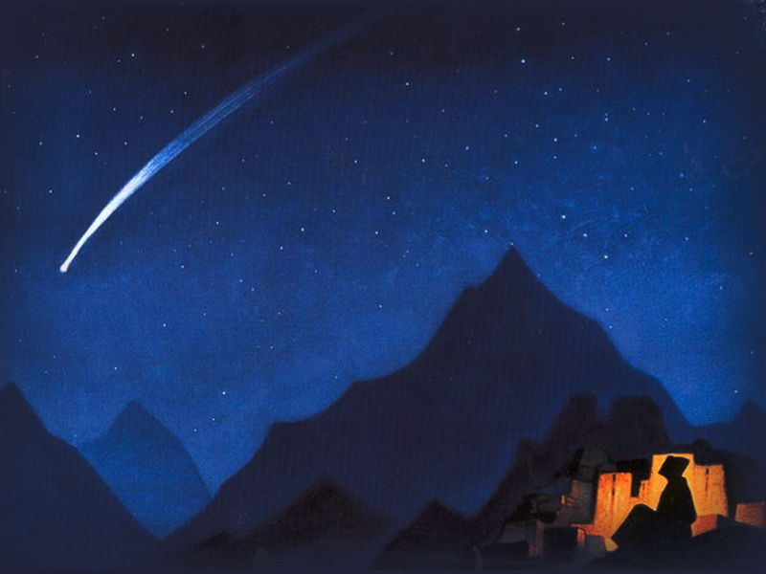
Н.Рерих. Звезда героя.
И призывы нашего подсознания, не понятые и не принятые, создадут проблемы нашему сознанию и мыслительному процессу в целом. Чтобы избежать этого диссонанса, мы должны либо вспомнить может сейчас уже забытые идеалы, но на которые созвучит наша душа, либо срочно менять установки своего подсознания, если оно мешает нам жить в гармонии с мирозданием.
Высшее Знание в нас может родиться только в ходе этого процесса подвига, и для этого зажигается звезда героя. Совершенство внутреннего мира (бессмертных накоплений, огней, сокровища Камня), самоотверженный, вдохновенный творческий процесс – вот что будет его целью.
Поэтому каждый человек, который ощущает, понимает, знает, ценит и любит свою Родину, делает заботу об её обороне и процветании делом каждого своего дня. В своём сердечном движении соединяет он воедино самого себя, великую суть (сущность) своей Родины и Высших Творцов Космоса во вдохновенной молитве:
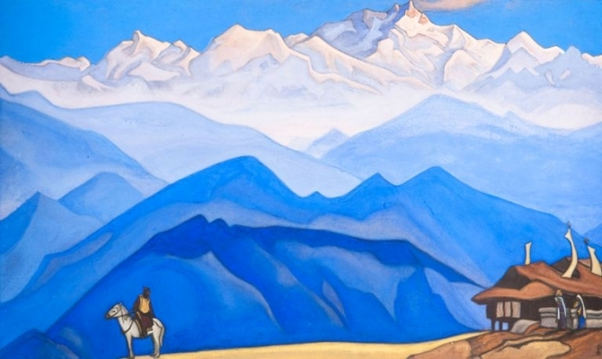
Н.Рерих. Помни!
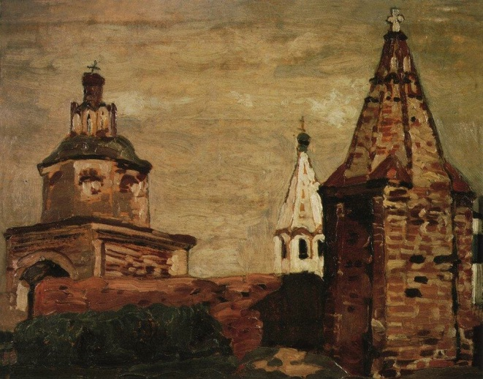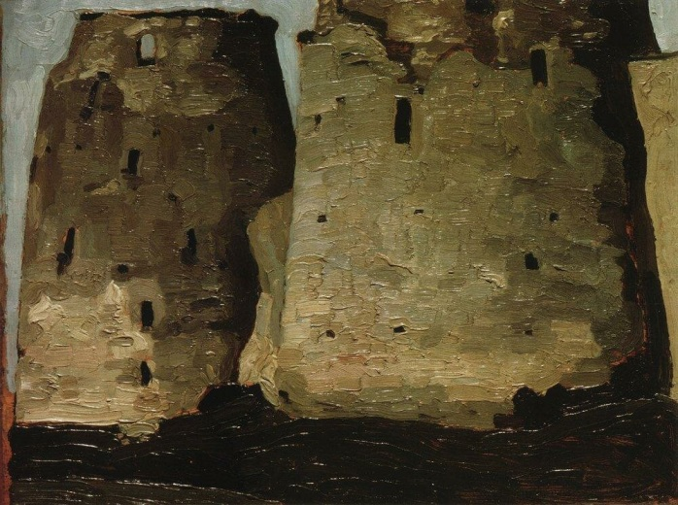
Великая Родина (величие выражается не столько в её просторах, сколько в её творческих достижениях, трудовых свершениях и героических преодолениях), все духовные сокровища твои (что питают дух каждого из нас), все неизречённые красоты твои (то есть энергии красоты в Храмах природы), всю твою неисчерпаемость во всех просторах (то есть на всех планах её существования, причём на высших раскрывается её беспредельная основа) и вершинах (то есть энергетические устои её эгрегора, все высшие достижения и устремления её передовых людей) — мы будем оборонять (причём, не только хранить, но и преумножать). Не найдётся такое жестокое сердце, чтобы сказать: не мысли о Родине (а например, о своих проблемах, о земном богатстве, о потакании своему астралу). И не только в праздничный день (когда многое в пафосном порыве говорится, не подтверждаясь затем в действиях, причём не только в напряжённую минуту, но и в обычный день), но в каждодневных трудах (когда много забот о хлебе насущном, сопровождаемых тягостями и личными страданиями) мы приложим мысль ко всему, что творим о Родине (и лучшем общим будущем), о её счастье (о том её состоянии, когда каждый смог бы почерпнуть новых жизненных сил из её духовных достижений и накоплений), о её преуспеянии всенародном (то есть и об общем благе).
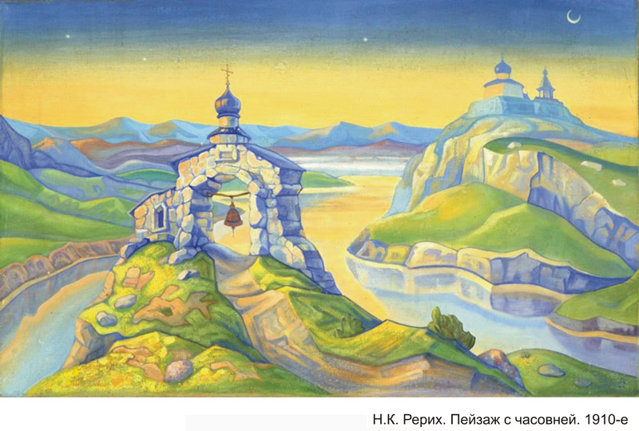
Через всё (то есть, несмотря на личные проблемы, испытания и даже страдания) и поверх всего (то есть, всех важных земных забот) найдём строительные (созидательные, укрепляющие эгрегор Родины) мысли, которые не в человеческих сроках (то есть одной нашей жизни), не в самости, но в истинном самосознании (себя, как единой творческой общности, несмотря на нашу разницу в национальной, религиозной или еще какой принадлежности) скажут миру: мы знаем нашу Родину (а именно её высшую суть и её предназначение для всего мира), мы служим ей (посвящаем все лучшие устремления, все энергии своего духа на её развитие) и положим силы наши оборонить её на всех её путях.
* * *
“Поверх всяких Россий, есть одна незабываемая Россия. Поверх всякой любви, есть одна общечеловеческая любовь”.
Сколько же Россий существует? Может у каждого (в его сознании, в его сердце) она какая-то своя? Конечно, и Великое Солнце воспринимается и отражается для каждого по-своему. Но в Высших, Огненных сферах уже существует Новая Россия, о которой мечтает, о которой грезит каждый, чьё сердце не спит, и именно с этих сфер сияет она нам непередаваемой красотой, вызывая ответные чувства в нашей душе. Прозревший сердцем в Её суть, не забудет вовек Света Её совершенства, не забудет всех великих героев и подвижников, творцов и строителей Её, чей дух в Её чертогах продолжает своё дело по служению Ей, начатое при жизни в мире плотном. Все Её великие сыны неустанно трудятся для того, чтобы скорее пришло то время, когда ещё невидимая, но реально сущая новая Россия станет не просто проявленной для нас, но явит собой цитадель добра, справедливости и всех лучших построений человеческого духа. И возглавляет всех этих великих тружеников Великий собиратель и строитель Земли Русской, её заступник, игумен и воевода, преподобный Сергий Радонежский.
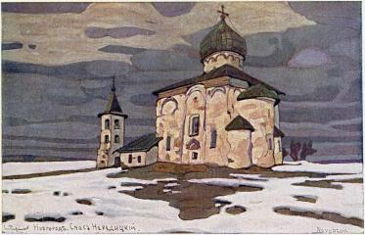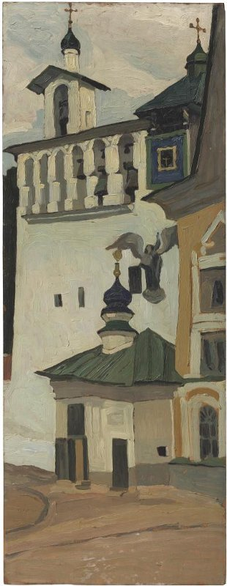
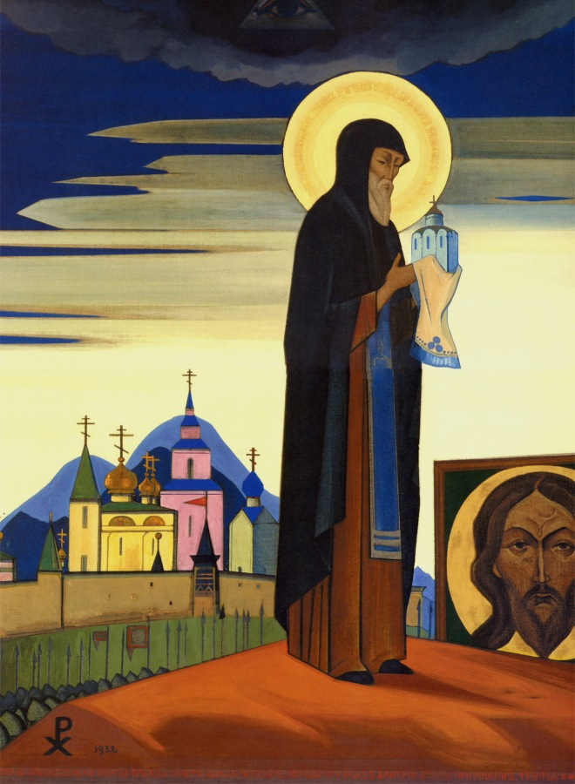
Н.Рерих. Святой Сергий.
Как бы ни болело сердце русское, где бы ни искало оно решение правды, но имя Святого Сергия Радонежского всегда останется тем прибежищем, на которое опирается душа народа. Будет ли это великое Имя в соборе, будет ли оно в музее, будет ли оно в книгохранилище, оно неизменно пребудет в глубинах души народной. Опять далеко за пределами церковного подвига строительное и просветительное имя Святого Сергия хранится в сердцах как драгоценнейший Ковчег духа. Хранится оно как прибежище народного сознания в трудные минуты мировых перепутий. Не затемнится в существе своём Имя Святого Сергия, не затемнится во множестве других имён — сокровище души народной, от древних и до многих современных. Тогда, когда нужно, народ опять обращается к выразителю своей сущности.
И вот уже не далеко то время, когда Знамя Преподобного развернётся во всём своём величии, красоте, неодолимой мощи и понимании (принятии сознанием каждого устремлённого духа).
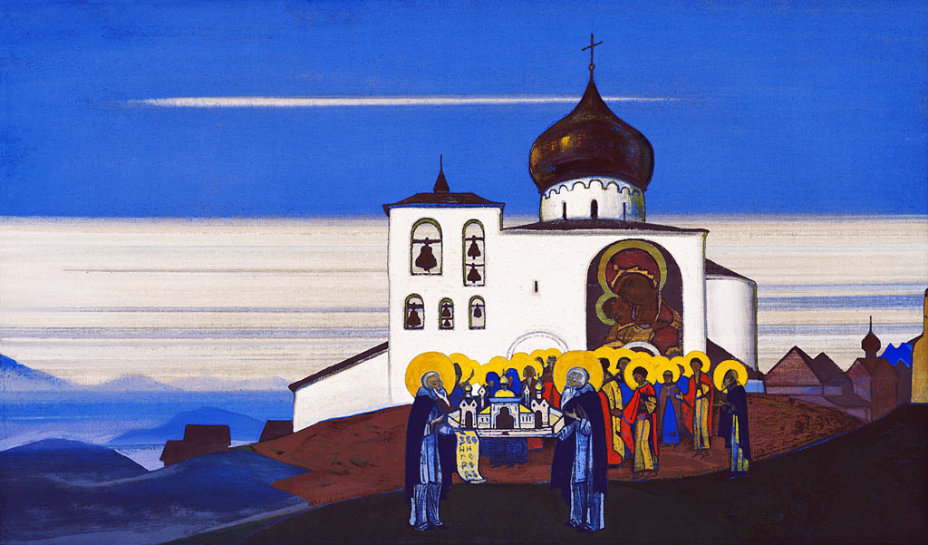
Н.Рерих. Звенигород.
И когда каждый защитник поймёт, что Знамя Мира – это знамя стремлений его сердца, стряхнет Великая Россия как труху тёмные наваждения и засияет перед миром, зовя другие народы и страны к подвигу обновления и высшего сотрудничества. И Великий Воевода и Заступник Святой Руси, преподобный отче Сергий Радонежский, откроет перед ней новые врата в Будущее.
Сияет новая Россия в лучах Высшей Любви, наполняя ею сердца и души, зовя к себе творчеством, устремлениями каждого дня, и мы как странники Светлого Града не утеряем свой путь, не забудем про свою вершину, не опоздаем на уготованное пиршество духа, не проспим урочный час своего высшего служения, но принесём ей свои лучшие дары!
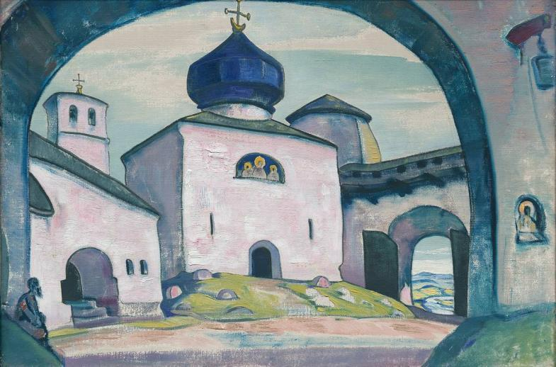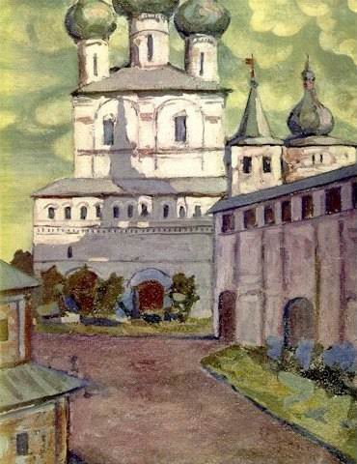
--
Алексей Селищев

